
FORMULARZ OFERTOWY

Lp. | Nazwa | Opis | Ilość sztuk | Cena jednostkowa  zawierająca koszt nadruku
 |  |  |  | netto
1. | Kalendarz trójdzielny na rok 2021 z indywidualnym nadrukiem na główkach i pleckach
 | 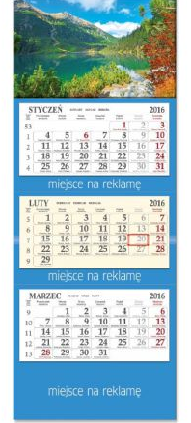  Zdjęcie przykładowe | Specyfikacja techniczna:  - wielkość: ok. 315 x 790 mm (po rozłożeniu);  - główka: ok. 315 x 205 mm, nadruk wg projektu, pełen kolor (CMYK), uszlachetnienie: folia błyszcząca lub lakier UV na całej powierzchni, główka wypukła, estetyczna zawieszka schowana z tyłu główki kalendarza (służąca do zawieszenia);  - plecki: karton jednostronnie powlekany min. 300 gr/m²; nadruk 4 kolory CMYK (4+0); wysokość pola nadruku na spodzie pod kalendarium nie mniej niż 60 mm  - kalendaria: układ trzymiesięczny; papier offset biały min. 80 gr/m²; nadruk min. 2 kolory (święta i niedziele wyróżnione zgodnie z linią graficzną na kolor czarny, ciemnoszary lub ciemnożółty); kalendarium w PL, wraz z imieninami; numeracją tygodni; górne i dolne kalendaria na białym tle, środkowe na szarym; okienko do wskazania daty (suwak) w kolorze zgodnie z linią graficzną w kolorze czarnym, ciemnoszarym lub ciemnożółtym; część informacyjna powinna zawierać miesiąc bieżący (na szarym tle); poprzedni i następny, daty świąt, daty imienin;  - składający się na cztery  - pakowany maksymalnie po 10 szt.  Pole nadruku na spodzie pod kalendarium:  - logo ŚCP;  - adresy stron: www.scp-slask.pl, www.rpo.slaskie.pl; Ikonka facebook Fundusze dla Biznesu  - logotypy: Fundusze Europejskie. Program Regionalny, Flaga RP, Śląskie., Unia Europejska. Europejski Fundusz Rozwoju Regionalnego;  - znak graficzny RZŚ i ŚCP  - podpis: „Projekt współfinansowany ze środków Unii Europejskiej - Europejskiego Funduszu Społecznego w ramach Regionalnego Programu Operacyjnego Województwa Śląskiego na lata 2014-2020”  - egzemplarz bezpłatny  - Nadruk zostanie wykonany na podstawie zaakceptowanego projektu wykonanego zgodnie z wytycznymi Zamawiającego.  Linia graficzna Regionalnego Programu Operacyjnego Województwa Śląskiego na lata 2014-2020, niezbędna do wykonania projektu, jest dostępna w Śląskim Centrum Przedsiębiorczości. | 200
2. | Kalendarz biurkowy z notesem i znacznikami typu MINI na rok 2021
 | 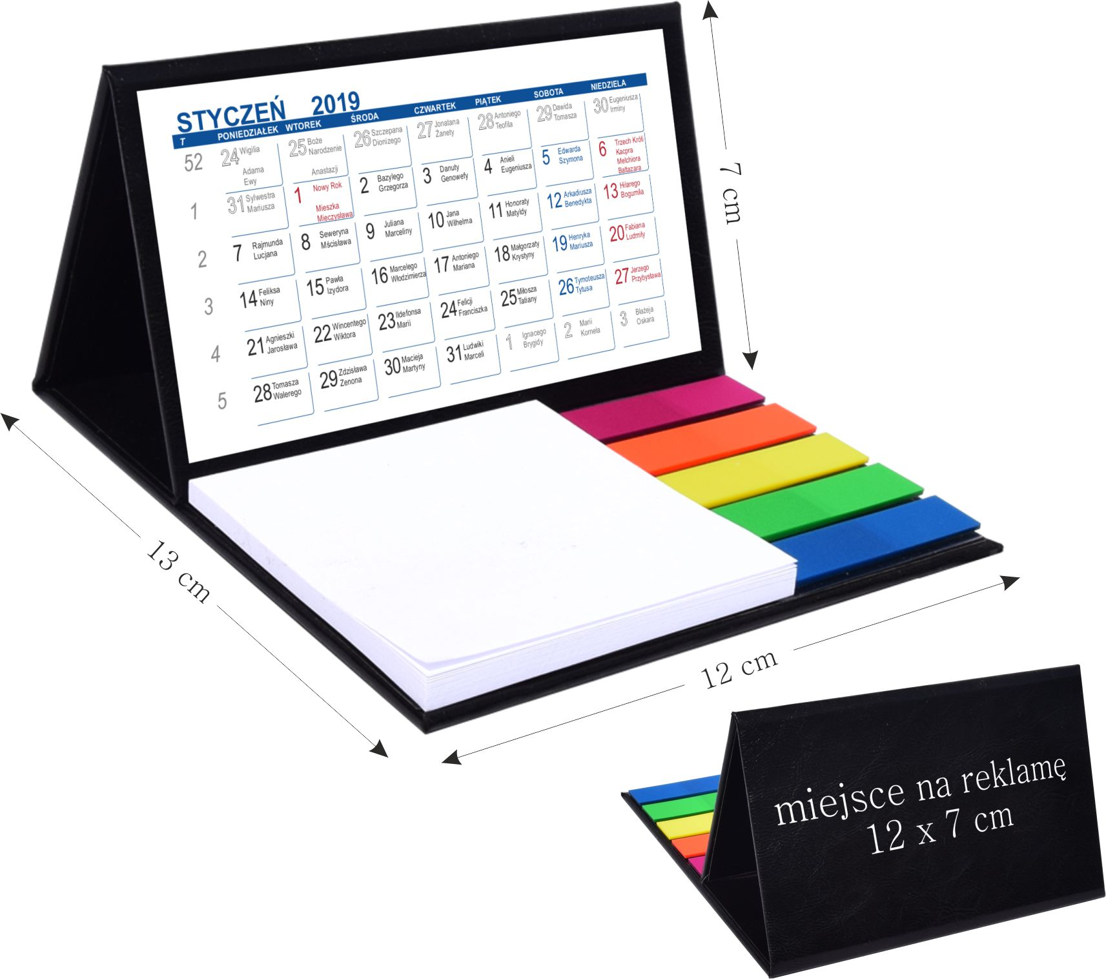  Zdjęcie przykładowe | Specyfikacja techniczna:  - wymiary ok.: 13 cm (długość) x 12 cm (szer.) x 7 cm (wys.);  - przejrzyste kalendarium w układzie 1 miesiąc na kartce o wym. ok. 105 x 60 mm.  - nadruk min. 2 kolory (święta i niedziele wyróżnione zgodnie z linią graficzną na kolor czarny, ciemnoszary lub ciemnożółty); kalendarium w PL, wraz z imieninami; numeracją tygodni; papier biały  - notes samoprzylepny – kartki w kolorze białym  - min. 5 znaczników samoprzylepnych w różnych kolorach  - podstawka twarda, np. tektura lita (min. 2 mm) w okleinie, kolor zgodny z linią graficzną, tj. ciemnoszary  - podstawka: miejsce na reklamę nie mniejsze niż 120 x 70 mm; nadruk w pełnym kolorze wg projektu, a także: logo ŚCP, adresy stron: www.scp-slask.pl, www.rpo.slaskie.pl; Ikonka facebook Fundusze dla Biznesu; logotypy: Fundusze Europejskie. Program Regionalny, Flaga RP, Śląskie., Unia Europejska. Europejski Fundusz Rozwoju Regionalnego;  znak graficzny RZŚ; podpis: „Projekt współfinansowany ze środków Unii Europejskiej - Europejskiego Funduszu Społecznego w ramach Regionalnego Programu Operacyjnego Województwa Śląskiego na lata 2014-2020”, egzemplarz bezpłatny  - Nadruk zostanie wykonany na podstawie zaakceptowanego projektu wykonanego zgodnie z wytycznymi Zamawiającego.  Linia graficzna Regionalnego Programu Operacyjnego Województwa Śląskiego na lata 2014-2020, niezbędna do wykonania projektu, jest dostępna w Śląskim Centrum Przedsiębiorczości.  - Kalendarz pakowany maksymalnie po 20 szt. | 300

Pozostałe koszty | Wartość netto | Wartość brutto
Całość zamówienia ( w tym: koszt projektu, koszt przeniesienia praw projektów Śląskiemu Centrum Przedsiębiorczości oraz koszt transportu)

Termin realizacji zamówienia: 16.11.2020.

